SupportMapFragment mapFragment = (SupportMapFragment) getSupportFragmentManager().findFragmentById(R.id.fragment_map): Đây là nơi tìm và gán fragment của bản đồ vào biến mapFragment. mapFragment.getMapAsync(callback): Gọi hàm getMapAsync() để lắng nghe sự kiện bản đồ đã sẵn sàng thông qua giao diện OnMapReadyCallback.

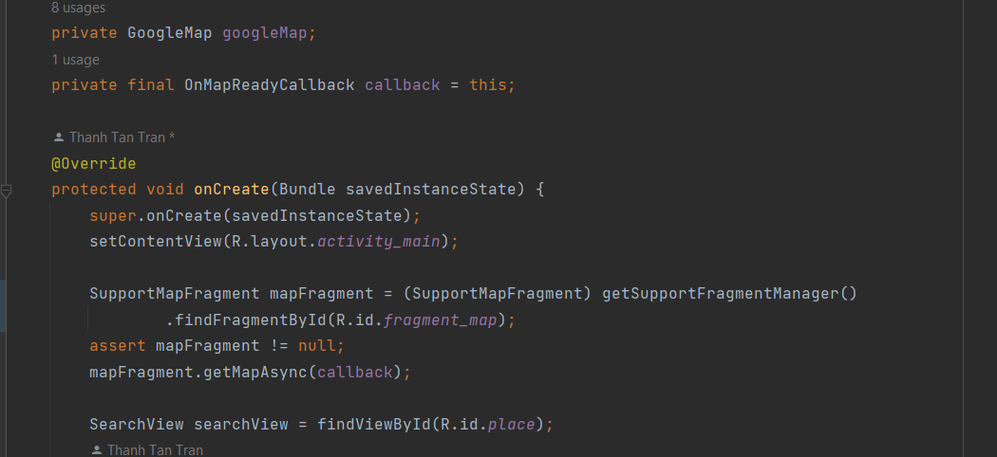

Đầu tiên, em khởi tạo danh sách các địa chỉ, logic thực hiện như sau:

Geocoder geocoder = new Geocoder(MainActivity.this);: Khởi tạo đối tượng Geocoder để chuyển đổi giữa địa chỉ và tọa độ vị trí.

addresses = geocoder.getFromLocationName(query, 1);: Dùng Geocoder để tìm kiếm các địa chỉ dựa trên từ khóa nhập vào. Nếu tìm thấy, danh sách các địa chỉ sẽ được cập nhật.

if (addresses != null && !addresses.isEmpty()) {: Kiểm tra xem danh sách địa chỉ tìm được có tồn tại và không rỗng.

Address address = addresses.get(0);: Lấy địa chỉ đầu tiên từ danh sách.

double latitude = address.getLatitude();: Lấy vĩ độ (latitude) từ địa chỉ được tìm thấy.

double longitude = address.getLongitude();: Lấy kinh độ (longitude) từ địa chỉ được tìm thấy.

LatLng latLng = new LatLng(latitude, longitude);: Tạo đối tượng LatLng từ vĩ độ và kinh độ đã lấy được.

googleMap.clear();: Xóa tất cả các đánh dấu trên bản đồ.

googleMap.addMarker(new MarkerOptions().position(latLng).title(query));: Tạo đánh dấu mới tại vị trí với tiêu đề từ từ khóa tìm kiếm.

googleMap.moveCamera(CameraUpdateFactory.newLatLng(latLng));: Di chuyển camera đến vị trí mới.

googleMap.setMinZoomPreference(6.0f);: Đặt giới hạn zoom tối thiểu cho bản đồ.

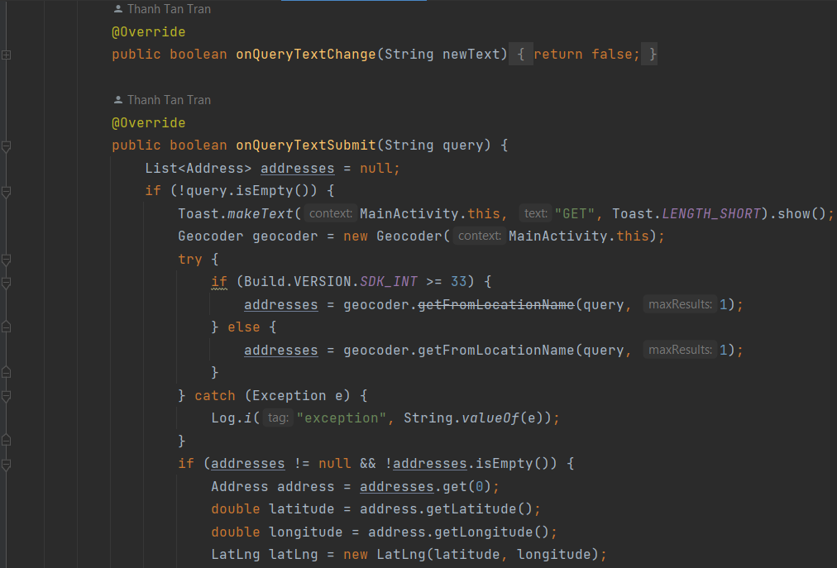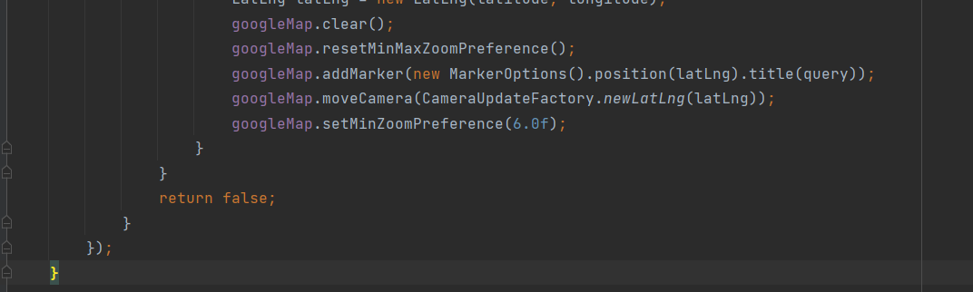

Mặc định khi lần đầu mở app, em sẽ cho map đánh dấu tại Hà Nội:

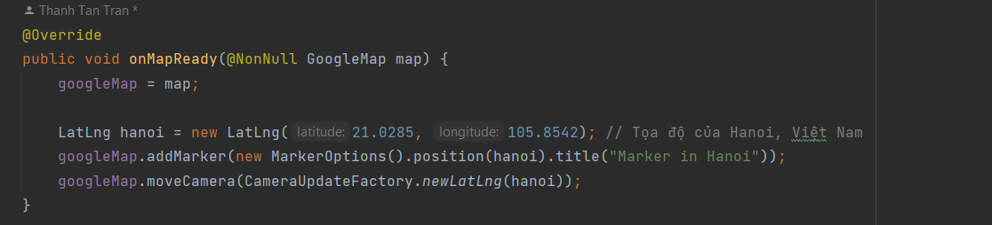

Đánh dấu trên bảng đồ:

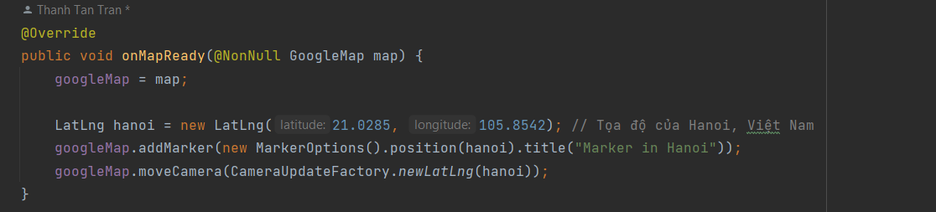

Kết quả chạy thử:

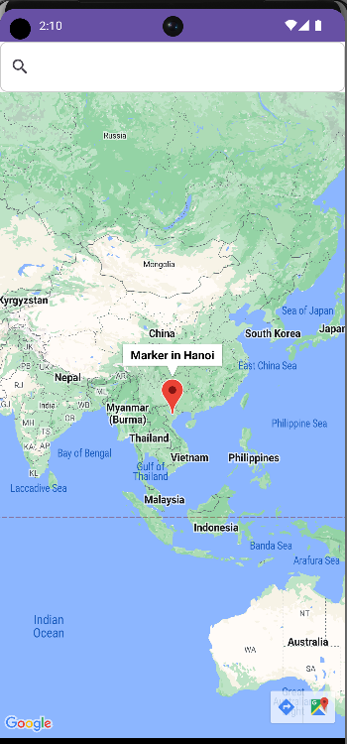

Khi tìm kiếm là địa chỉ 166 Duong Ba Trac, Quan 8 thì có kết quả sau:

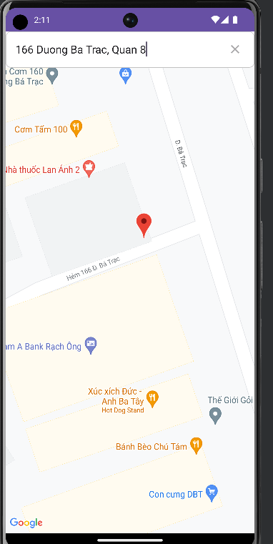

Thử tìm kiếm thủ đô Helsinki:

